

*經由各項活動*

*使婦女與女孩達到社會和經濟的賦權,*

*進而改善他們的生活.*

## 國際蘭馨交流協會美洲聯盟

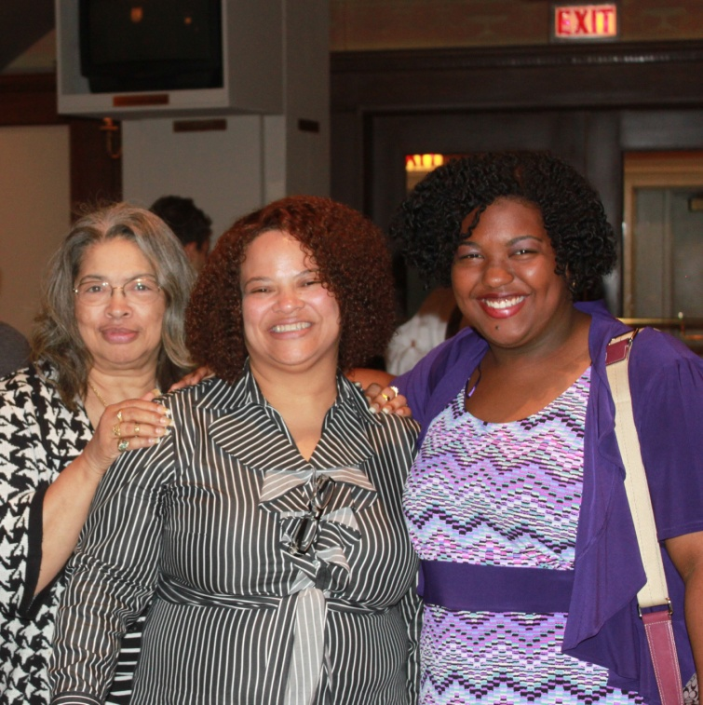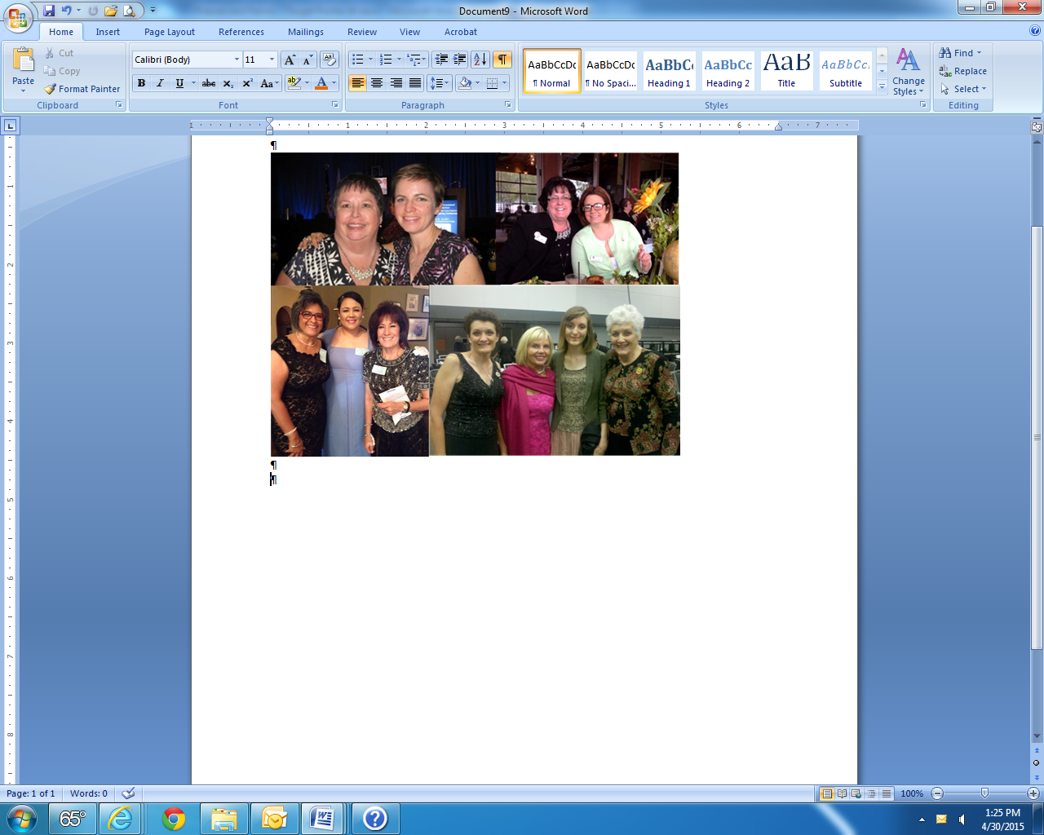

**朋友和家人: 目標概要資料**

*成為這個組織的一員就像是屬於一個大家庭, 大家一起努力工作也一起玩樂.* ─ 姍蒂, SIA 會員

*我最好的朋友是通過這個組織結識的 ⎯ 我知道她們將會是我終身的朋友.* ─ 崔西, SIA 會員

蘭馨會員是很重要的. 她們不僅執行我們的宗旨還幫助世界各地無數的婦女與女孩, 而且在招募新會員時她們也是最好的發言人. 多項研究指出, 人們會因為自己熟識的人要求而去加入一個組織.

事實上, 填寫了個人資料表的人中大約有40% 說, 她們從認識的人: 同事、朋友、家庭中的某個人那裡聽到了蘭馨會.

沒有人比目前的蘭馨會員更了解蘭馨會會籍對個人是如何有益. 花一些時間以個人或以一個分會的角度來思考你為什麼珍惜你的會籍. 當你要鼓勵朋友和家人加入分會時, 用這些想法做為與她們分享的談話要點.

*SIA 會員血脈相傳!*

*請看下一頁到底她們誰是誰.*

會員擴展工作是每個人的責任. 我們每個人都分擔這項責任來維持分會的強盛與健康, 我們也因此而可以幫助各地的婦女與女孩. 人們會支持自己幫助創建的組織 ─ 所以如果會員參與追求我們的宗旨, 她們也將會致力於為分會打造未來.

有一個簡單的方法大家都可以自己做到會員擴展工作. 有一些尚未開發的最大準會員來源已經在你的圈子裡. 看一看下列準會員名單, 她們可能會為蘭馨會帶來新的活力、創意和熱情. 她們是你已經知道的人 ─ 家人、朋友和相識的人!

**家人:** 母親、女兒、姨 (舅、姑) 媽、表 (堂) 姐妹、媳婦、姊妹、侄 (外甥) 女、妯娌、(外)孫女等. 這個名單可以一直寫下去, 尤其是生活在當今這個非傳統和有許多延伸家庭成員的世界裡.

**朋友:** 你知道你的朋友是哪些人! 韋氏英文字典中的定義: 朋友是一個你喜歡並樂於與他在一起的人, 一個因為喜愛或尊重而彼此依附的人, 和一個你偏愛的伴侶. 他們是你的死黨, 他們是你在最快樂的時候會打電話告知的那些人, 也是你在最悲傷的時候會牽著你的手的人. 在你的分會中你可能已經有了一些很好的朋友 ─ 但請記住, 朋友越多越好!

**鄰居:** 你的鄰居是你社區的一部分, 並且很可能樂意於投身志工工作來回饋社區! 你可能與她們已經有了友好的關係. 此外, 她們是可以邀請來參加分會活動的很好對象, 因為你可以讓她們搭個便車, 而你自己也不會覺得不方便! 而她很可能會同意參加, 因為她知道她將不會在不認識任何人的情形下獨自一個人走進去.

**同事:** 與你一起工作的人可以成為準會員群的一部分. 如果你已經退休, 或者你有已經退休的前同事, 你仍然可以邀請她們加入蘭馨會 ─ 這是多麼好的一個保持聯繫的方法! 不要忘了還有與你一起合作的供應商、兼職職員、季節性職員和約聘僱員.

**獎項得獎人:** 蘭馨會的獎項可以改變人生, 而且得獎人大多表示有興趣與分會保持聯繫. 你可以邀請她們參加分會的計劃或活動使這些了不起的婦女繼續參與蘭馨會. 如果以前的得獎人現在的財務狀況允許的話, 你可以邀請她加入分會. 更好的做法是, 當新近的得獎人完成學業時, 考慮饋贈一年免費的會員資格給她做為畢業禮物.

**捐贈者:** 請將捐贈者和一直支持分會募款活動或慈善捐贈的個人名字添加到你的潛在名單中. 如果舉辦無聲拍賣或抽獎, 也可以收集參與者的姓名和聯絡資料以便在將來做後續追蹤.

**退會會員:** 查看舊會員名冊, 選擇過去會員中可能有興趣重新加入會員的姓名. 有一些蘭馨會員因為家庭或工作上的時間限制而停止了會籍. 但那可能只是一個暫時的情況, 或者可以減少分會對志工時間的要求來加以解決. 這些婦女中有許多人仍然相信蘭馨會的宗旨, 所以不要不好意思與她們重新聯繫.

**當地的非營利組織或婦女團體:** 邀請你在其他志工團體或婦女組織的同事來參加活動, 讓她們有機會更了解蘭馨會. 與這些組織建立合作夥伴關係並在一些專案上共同合作是一個有效的途徑來聯繫志同道合組織中的成員, 她們很可能也有興趣加入蘭馨會.

**其他接觸的人:** 這包括在你生活圈子裡的其他人, 比如在分會活動或專案中幫過忙的志工, 你鄰居的女兒, 在健身房與你一起健身的人, 曾經參加分會會議的演講者等等. 例子不勝枚舉!

**照片:**

最上方: 祖母 朱莉雅特利斯 (Julia Tellis), 女兒 日內瓦泰勒 (Geneva Taylor), 孫女 羅倫泰勒 (Lauren Taylor).

中間左邊: 母親 米雪梅蒙特(Michele Memmott), 和女兒 梅姬梅蒙特沃爾什 (Maggie Memmott Walsh).

中間右邊: 母親 黛布拉德馬泰-米勒 (Debra Dematteis-Miller) 和女兒 摩根米勒 (Morgan Miller).

左下: 母親 塔娜艾莉桑得 (Tana Elizond), 女兒 艾墨里艾莉桑得 (Amory Elizondo) 和琳達卡特 (Linda Carter) (塔娜的妹妹也就是艾墨里的阿姨).

右下: 女兒 凱倫強森 (Karen Johnson), 已卸任SIA 主席 雪瑞弗雷明 (Cheri Fleming), 孫女 瓊安強森 (Joanne Johnson) 和祖母 瓊安克羅莫 (Joan Cromer).